Lettura di articoli 1-10 pari (29/04, Cost)

**Dati e raccolta**

* Capita spesso che gli schizofrenici abbiano completato sensibilmente meno anni di educazione dei pazienti sani: questo può influire sul RT ma non sono proposte strategie di correzione.

(Controllare anche livello di istruzione dei genitori)

* La prefrontal cortex (PFC - perceptual switching) e la Dorso lateral pre frontal cortex sono (DLPFC - rule switching) sono le parti del cervello danneggiate negli schizofrenici (structural and functional deficits). - da art 1

((non riesco a trovare chiara corrispondenza con Hammers_mith_atlas)).

Altre regioni alterate sono anterior cingulate cortex, basal ganglia (working memory), thalamus.

* Per presentazione finale: cosa stiamo testando?

“Realignment of perceptual, cognitive and motor goals in order to maximize process efficiency on the currently relevant task”.

**Osservazioni**

* La distribuzione degli RT è descritta come skewed e non-normale in più di un caso. Si procede con (metodi che possiamo eventualmente riciclare se p-value di nostra anova non accettabili):
  1. Analizzare 1/RT (articolo 4)
  2. Analizzare log(RT)
  3. Le distribuzioni degli RT da varie osservazioni sperimentali seguono a una distribuzione ex-Gaussian: come gaussiana (mu, sigma) ma ha delle code traslate da parametro tau che riflette sia media che dev standard di componente esponenziale.

Tau rappresenta il decision time (intentional component), mentre mu rappresenta il tempo di sensorial input/output processes (attentional component).

L’articolo 10 propone densità di questa distribuzione e calcola mu, tau e sigma: i tempi no-switch risultano essere normali; nei soli tempi switch si aggiunge tau diverso da 0.

* Effettivamente esistono delle “sfumature di schizofrenico”: vedi DSM-IV subtypes. Però impulsività è un tratto comune a tutte, quindi non so se una loro discriminazione può essere fatta/aiutata con Barratt.

**Metodologie**

* In alcuni esperimenti si tengono solo RT di risposte corrette.
* In generale, gli error rates analizzati separatamente da RT (come abbiamo fatto noi).
* Qualcuno elimina RT se sopra o sotto 3 dev standard dalla media delle proprie risposte/al di sopra di un valore assoluto/se prima fatto errore/se risposta precedente ha RT molto lungo.
* Qualcuno, se RT eccessivamente lungo analizza solo la correttezza di quel trial.
* Qualcuno usa lo switch cost percentuale come risposta per l’ANOVA= (time with switch-time for no switch)/time for no switch

**Risultati**

* Nella componente puramente percettiva del compito (spostare l’attenzione tra features contemporaneamente presenti in base alla richiesta – colore vs forma) gli schizofrenici hanno uguale performance. Questo genere di compito utilizza la parte parietale del cervello (PPC= Posterior Parietal Cortex, funzionante negli schizofrenici).
* Da pattern generale di attivazione cerebrale in persone sane: si osserva comunque uno switch cost nello RT, questo rimane ineliminabile anche variando i parametri dell’esperimento. Interpretazione: “RT residual switch cost is proportional to the effort required to activate and implement the new Cue-Response rule”.
* Gli schz hanno problemi nel mantenere il task- set: “configuration of perceptual, cognitive and response biases that serve to optimize task performance”.
  + - Possibile interpretazione del perchè non osserviamo switch cost più marcato negli schizofrenici e perché questi sbagliano in assoluto di più, ma in proporzione meno sullo switching:

“Sczh suffer from more between-task interference.

This implies that the schz person needs to perform anticipatory reconfiguration for both switch and non-switch trials (mentre i sani lo fanno solo sullo switch). Schizophrenic patients exhibit more effortful processing (more brain activity) on non-switch trials than controls, suggesting that patients found task-repetition as difficult as task-switching.”

Quindi: “Task switching difficulties in schizophrenia do not result from a specific switching deficit, but rather from a broader difficulty in active memory for task context. In some experiments, patients needed to be reminded by the experimenter several times what responses (ex index of left hand) indicated.”

**Conclusioni**

* Siccome gli schz sono sia più lenti che meno accurati, “we rule out speed-accuracy tradeoffs” (quindi secondo me basta dire questo e non serve indice di performance aggiuntivo)

In altre parole: “both groups apply similar speed/accuracy tradeoffs”, “similar strategy despite the disparate absolute performance values”.

* In generale l’attivazione cerebrale di uno schz in questi test è più concentrata sulle parti laterali e sinistre del cervello rispetto a quella di un sano.
  + Meccanismo di compensazione: uno schz ha deficit nella DLPFC, ma una sua iperattivazione, insieme a quella della PPC, permette agli schz di ottenere lo stesso behavioural outcome dei controlli.
  + Il problema è in un neurotrasmettitore che coordina le attività delle varie parti del cervello, non nell’attività delle specifiche zone
    - Negli ERP (tipo elettroencefalogramma) ed fMRI gli schz attivano le stesse aree del cervello di un sano, ma in misura maggiore -> è difficoltà cognitiva ed è questo che allunga RT: “cognitive performance in schz is impacted by the presence of too many cognitive subprocesses”.
* Qualcuno nelle attività di switching riscontra grande attività nella dorsal premotor cortex (riflette presenza di interferenza con altre attività cognitive durante la response preparation): compatibile con particolare difficoltà cognitiva di schizofrenici in response preparation e suppression of interference.

Seguono immagini carine da articolo 8, ma

* non sono riuscita ad interpretarle del tutto
  + ((cos’è un contrast? Aspetto tecnico di ERP?))
  + Che avvertimento si dà in 4.4?
* si riferiscono ad esperimento diverso dal nostro

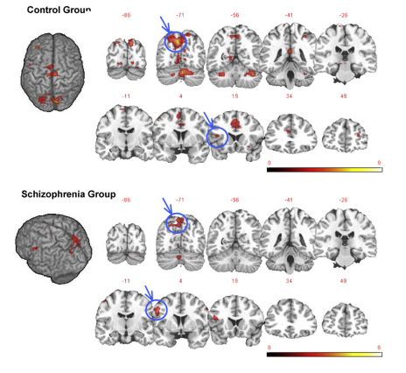

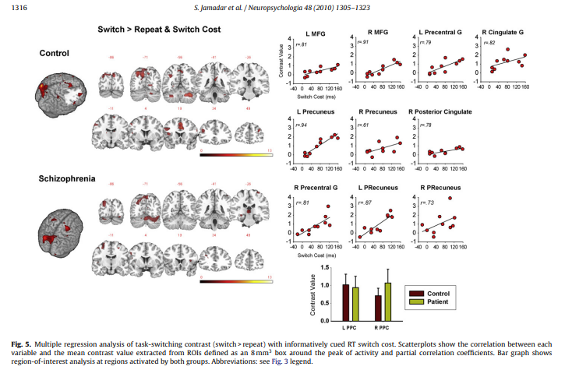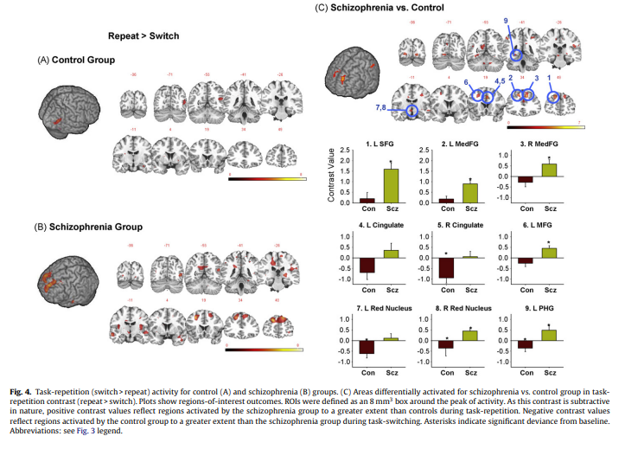

**Spunti/hints per analisi successive**

* Studio di abilità di preparazione al task switch: come varia la riduzione dello switching cost (RT switch- RT no switch) a seconda del CSI (Cue Stimulus Interval, o tempo di preparazione al task: tempo tra comparsa di “shape” o “color” e cue)
  + Un suo aumento riduce switch cost ed in particolar modo per gli schz (compatibile con necessità di riconfigurare ogni volta task-set)
  + Switch cost molto diverso tra sani e schz solo se CSI molto breve: per lunghi CSI lo switching cost è uguale tra sani e schz.
  + È impossibile annullare lo switch cost: anche allungando moltissimo CSI
* Effetti di apprendimento:
  + L’aver fatto pratica riduce gli switching cost degli SCHZ ma non dei sani
* Brinley plot: verifica se i tempi di risposta di una popolazione si possono dedurre da quelli di un’altra applicando un generale rallentamento (confronto grafico). Spesso usato con età (che dovrebbe allungare RT); negli articoli compara RT tra sani e schizofrenici: questo non credo utile visto che abbiamo già risultati dell’ANOVA.
* È possibile che per uno schizofrenico distinguere le forme tra di loro sia più complicato che distinguere colori diversi (sia per RT che per error rates): potremmo fare anova separando ulteriormente le medie dei tempi di risposta per “shape” e “color” (ad esempio, avremmo tempo medio switch congruent shape, tempo medio switch congruent color, ….) -> aree diverse del cervello?